1. let、const 、var 三者声明方式的区别是什么 ？
2. 如何对数组进行去重 并且返回一个数组
3. 看下面代码，写出下面的输出内容，并且顺序正确

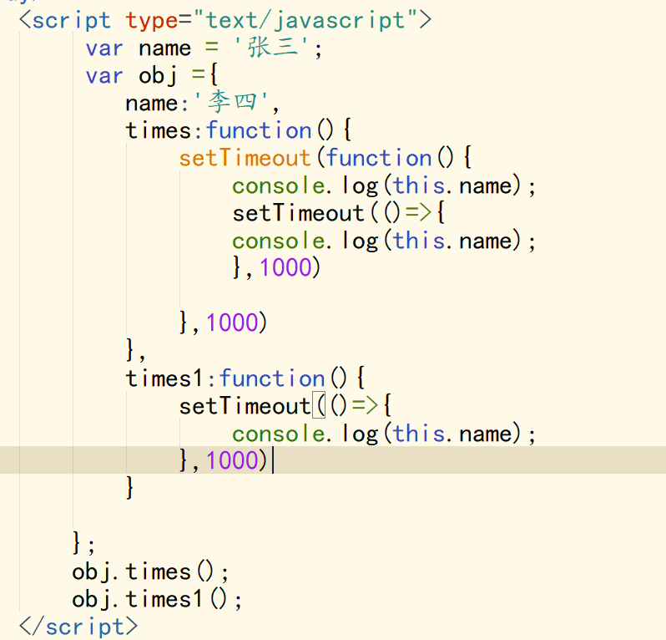

1. let a = [ 1,2,3,4] let b = [...a,’b’,’c’] console.log( b )
2. Str.indexOf() 和str.includes()的区别是什么，都是什么作用
3. 手写一个promise的简单用法 （resolve，reject）
4. 写 6个vue 的基本指令
5. 写出4个vue中的事件修饰符
6. vue中v-if 和v-show的区别是什么
7. 简单些一个全局的创建自定义指令的用法（directive）